10 Frutos de la investigación


La investigación se ha convertido en una necesidad en los ámbitos educativos. O al menos se vuelto un signo de calidad, un estímulo de progreso, una dinámica de mejora didáctica. No hay escuela que pueda progresar si los profesores, que son su alma y su corazón, no mejoran sus procedimientos. La idea de investigación ha cobrado carta de naturaleza como método y ha dejado hace poco su rasgo de novedad o su etiqueta de aventura

Podemos hablar de tres grandes desafíos en todo lo referente a la investigación pedagógica:

El investigar sobre los alumnos es un camino para conocer, mejorar, relacionar, descubrir y actuar con más precisión y con más flexibilidad.

El investigar para los alumnos es una palanca de servicio, porque se los convierte en destinatarios de los beneficios de las mejoras metodológicas y de las adaptaciones pedagógicas

Investigar con los alumnos es lo mejor pues se los transforma en protagonistas activos de la docencia y dejan de ser los convidados de piedra que durante tantos siglos han sido

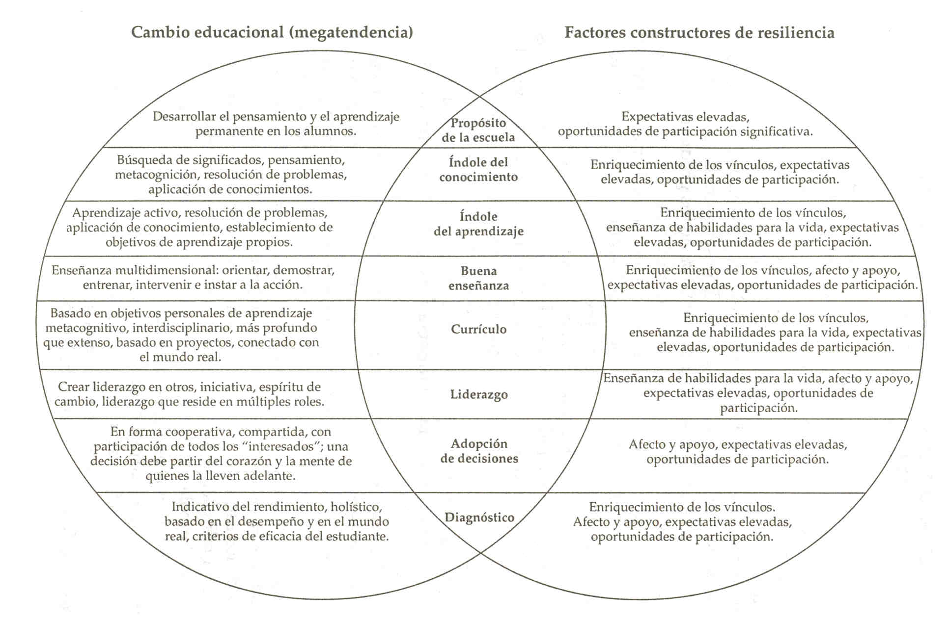

1. Investigar sobre los alumnos

Un objetivo importante del programa es evaluar tanto el proceso de investigación como el resultado del mismo. Por tanto, los docentes registran los datos de la investigación iniciada por los niños a fin de incrementar el alcance y la profundidad de la misma. Pero uno se pregunta para que investigar sobre un tema y que ventajas se siguen de hacerlo. Si la respuesta es gratificante, el impulso se incrementa. Si la respuesta es decepcionante, el afán se amortigua y pronto desaparece.


Particularmente, los docentes han de tener en cuenta lo siguiente:
- Si la naturaleza de una investigación sobre niños se desarrolla progresivamente, el conocimiento aumenta, la simpatía crece, la conexión y el esfuerzo resultan mejor orientados, la docencia y la educación mejoran.
- Si los escolares están en el centro de mira de un profesor, no se contenta con conocerlos de forma superficial y fugaz. Busca cauces para ahondar en el conocimiento y en la cercanía, que al fin y al cabo es el preámbulo para llegar al amor.
- La ventaja del acto investigador es la afinidad que suscita en todos los que entran en la tarea de la búsqueda, sobre todo si se trata de ago que sirve para mejorar la eficacia de la entrega.
- Los escolares no son conejillos de Indias y no es ético hacer con ellos experiencias. Pero sí es legítimo buscar lo que más les conviene. Esto supone un precio y en ocasiones un riesgo. Hay que saber discernir el modo, la materia, el sentido y el peso de lo que se hace y saber sacar conclusiones que siempre ventajas para los escolares.
Por otra parte, todo proceso de mejora implica un esfuerzo y un precio. Intentar una mejora en algo que no se está seguro es un deber en la medida en que no se corre el riesgo de perjudicar a los que son objetos de investigación. Pero sería imprudente o inmoral entrar a la ligera en aspectos o temas de máxima importancia o el embarcarse en aventuras, sobre todo si los perjuicios resultaran grandes o desproporcionados, y sobre todo irreversibles.
Por lo tanto experimentar con los escolares, es bueno como método de mejora. Pero siempre que el control de riesgos esté asegurado y que los campos o aspectos sean aptos para una toma de decisiones y para una mejora de procedimientos escolares o educativos.

- Investigar para los alumnos

El fin no justifica los medios. Pero sí facilita la toma de decisiones, si el fin es claro y la prudencia se impone por encima de los intereses inmediatos. Es importante que el profesor o el educado al buscar cualquier cambio para mejorar hagan investigaciones en beneficio de los escolares. Entra dentro de sus competencias y de sus deberes profesionales.

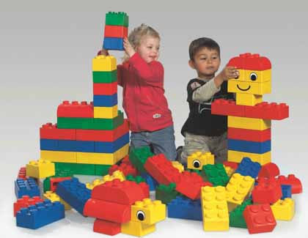

Los beneficios que sacan los alumnos de las investigaciones de los profesores son especialmente tres:
- Se sienten importantes, si llegan a conocer que su profesor se preocupa por cosas mucho más importante que enseñarles sólo las materias.
- Se ven motivados a colaborar y aportar lo que ellos pueden, por saber que sus profesores buscan lo mejor. Eso les hace incrementar el interés y, al margen de lo que resulten las conclusiones y las ventajas directas de la investigación, se mejorar los resultados sólo por el hecho de incrementar los intereses.
- Sin que ellos se den cuenta, se ven mejoradas las actitudes y los procedimientos de todos los que con ellos actúan: padres, animadores, educadores, personas que intervienen en apoyo, y por supuesto los profesores.

Investigar para los alumnos debe ser una misión de los profesores, Pero sobre todo tiene que ser una labor prioritaria de los directivos, de los departamentos de las diversas materias, de la sociedad entera y de manera especial de las actividades públicas que deben velar para que el mejor sistema de educación y las mejores inversiones se destinen a mejorar la vida y la formación de los ciudadanos.


Teniendo en cuenta estos puntos, los docentes pueden planificar una enseñanza basada en hechos demostrados, en recursos con garantía de acierto y en un contexto objetivamente serio y adecuado. Difícilmente se logra esto con sólo seguir las normas de los manuales de pedagogía o las indicaciones de las guías didácticas que otros han elaborado en condiciones diferentes de los escolares concretos que uno maneja o para los que trabaja. Por eso la investigación de diverso nivel y forma es algo imprescindible para una buena educación.

- Investigar con los alumnos


Este es un trabajo más complejo, pero siempre deseable. La concepción instrumental de investigación como uno más de los elementos didácticos es lo que resalta en los sistemas más avanzados y de mejor rendimiento y calidad que existe en la formación de los hombres. En una sociedad de la información y de los audiovisuales, de los recursos informáticos e internéticos y de la globalización la investigación ya no es lujo, sino una necesidad.

El proceso de investigación con los alumnos ya no es el mismo en intensidad y en forma que el que debe regir entre los adultos y entre los profesionales. En el escolar hay que iniciar sembrando inquietud y curiosidad científica. Hay que iniciar en procedimientos adaptados a la edad y a la materia. Por eso hay que concebirlo como una estrategia continua y no como obra de un momento o como alarde una estrategia.

En cada modelo de organización curricular (por cursos, actividades, proyectos, áreas, módulos, etc.) subyacen concepciones particulares acerca del conocimiento y de la actividad para conseguirlo. Hay que sustituir las formas pasivas por las activas. El esquema mental de que el profesor lo sabe todo y el alumno lo recibe gracias a él, por la idea que tanto profesor como alumnos tienen que investigar para aumentan en cantidad y calidad los conocimientos.

Cada disciplina recorta un campo del saber y de la experiencia. Hay que seleccionar los que merecen y los que no merecen la pena convertirse en objeto de investigación. Se deben seleccionan los contenidos considerados de relevancia para el logro de competencias adecuadas por parte de los estudiantes y lanzarse sin más a un trabajo gratificante para convertirlo en objeto de mejora y en motivo de satisfacción personal

Esto, en algunas organizaciones curriculares, puede llevar a la fragmentación del saber y a un desconcierto de los profesores muy tradicionales. Pero una vez introducidos todos en la dinámica de la búsqueda, que obstaculiza la capacidad para comprender fenómenos complejos, los resultados suelen ser excelentes: educación más agradable por más activa, conocimientos más sólidos por más personales, promoción de actitudes de compromiso por encima de las clásicas de resignación

Este es el ideal que se persigue con los métodos heurísticos que gradualmente se deben introducir en las escuelas. Combinando el enfoque interdisciplinario con la propuesta del aprendizaje basado en problemas y la estrategia de investigación dirigida por los alumnos, es posible enriquecer la formación.

Por otra parte, en el caso de la formación de ciertos niveles o de ciertas características, como es el de la formación técnica y profesional, el sistema educativo que prima los aprendizajes emergentes, los que salen de los escolares, y autónomos y flexibles, que son los que buscan la intervención intensa de los escolares, los resultados suelen ser magníficos.

La investigación en el aula requiere unas formas nuevas de docencia. Se basa en la superación del concepto de enseñanza y en la sustitución de la labor de transferencia por la de investigación y búsqueda. Eso implica todo un espíritu que sólo los docentes que lo poseen pueden transmitirlo a sus alumnos.

Es poco recomendable que en los sistemas docentes se otorgue primacía a la actividad intelectual del aprendiz y ésta sea meramente reproductiva, es decir imitativa y dócil a lo que le transfiere el docente. Se generan y consolidan hábitos y actitudes hacia el aprendizaje esencialmente pasivo, receptivo, en los que el aprendiz se acostumbra a no tomar la iniciativa. Sin embargo los procedimientos que le comprometen a un esfuerzo intelectual serio y a una lucha por la conquista del saber producen mejores efectos.

Las estrategias y los procedimientos deben ir por otro camino: por la resolución de problemas que aluden a las habilidades y capacidades básicas para actuar y para conocer. También se debe ir por un aprendizaje cooperativo y participativo en el que unos se comunican sus conquistas a los otros

La didáctica de la investigación escolar se propone promover la formación de sujetos que se preguntan acerca de lo que sucede en el entorno, sujetos activos y con una actitud científica de búsqueda.

Esta didáctica se define como "un proceso general de producción de conocimiento, basado en el tratamiento de problemas, que se apoya tanto en el conocimiento cotidiano como en el científico, que se perfecciona progresivamente en la práctica y que persigue unos fines educativos determinados" decía en 1999 el profesor Rafael Porlán Ariza en su libro “Tendencias en la formación inicial del profesorado sobre los contenidos escolares”

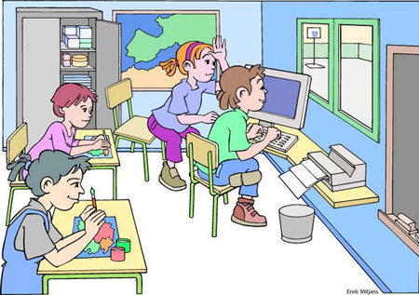

Siempre estará la pregunta de lo que sí se debe hacer y de lo que no


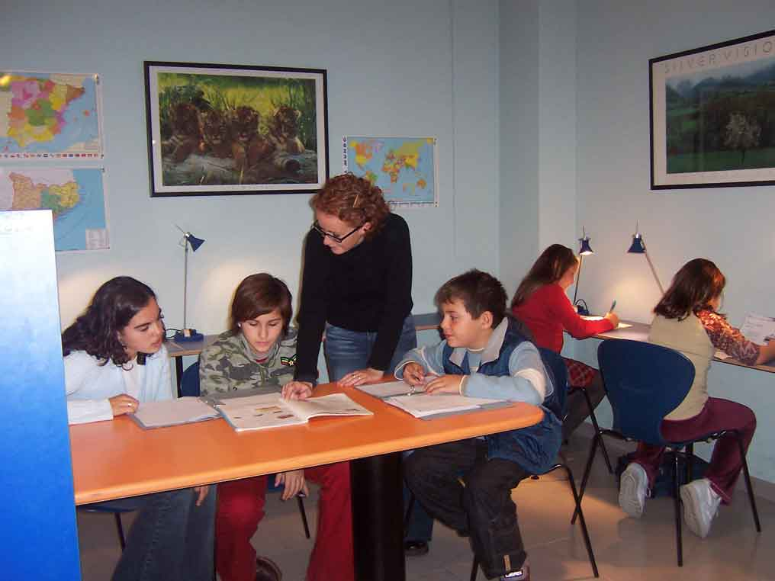







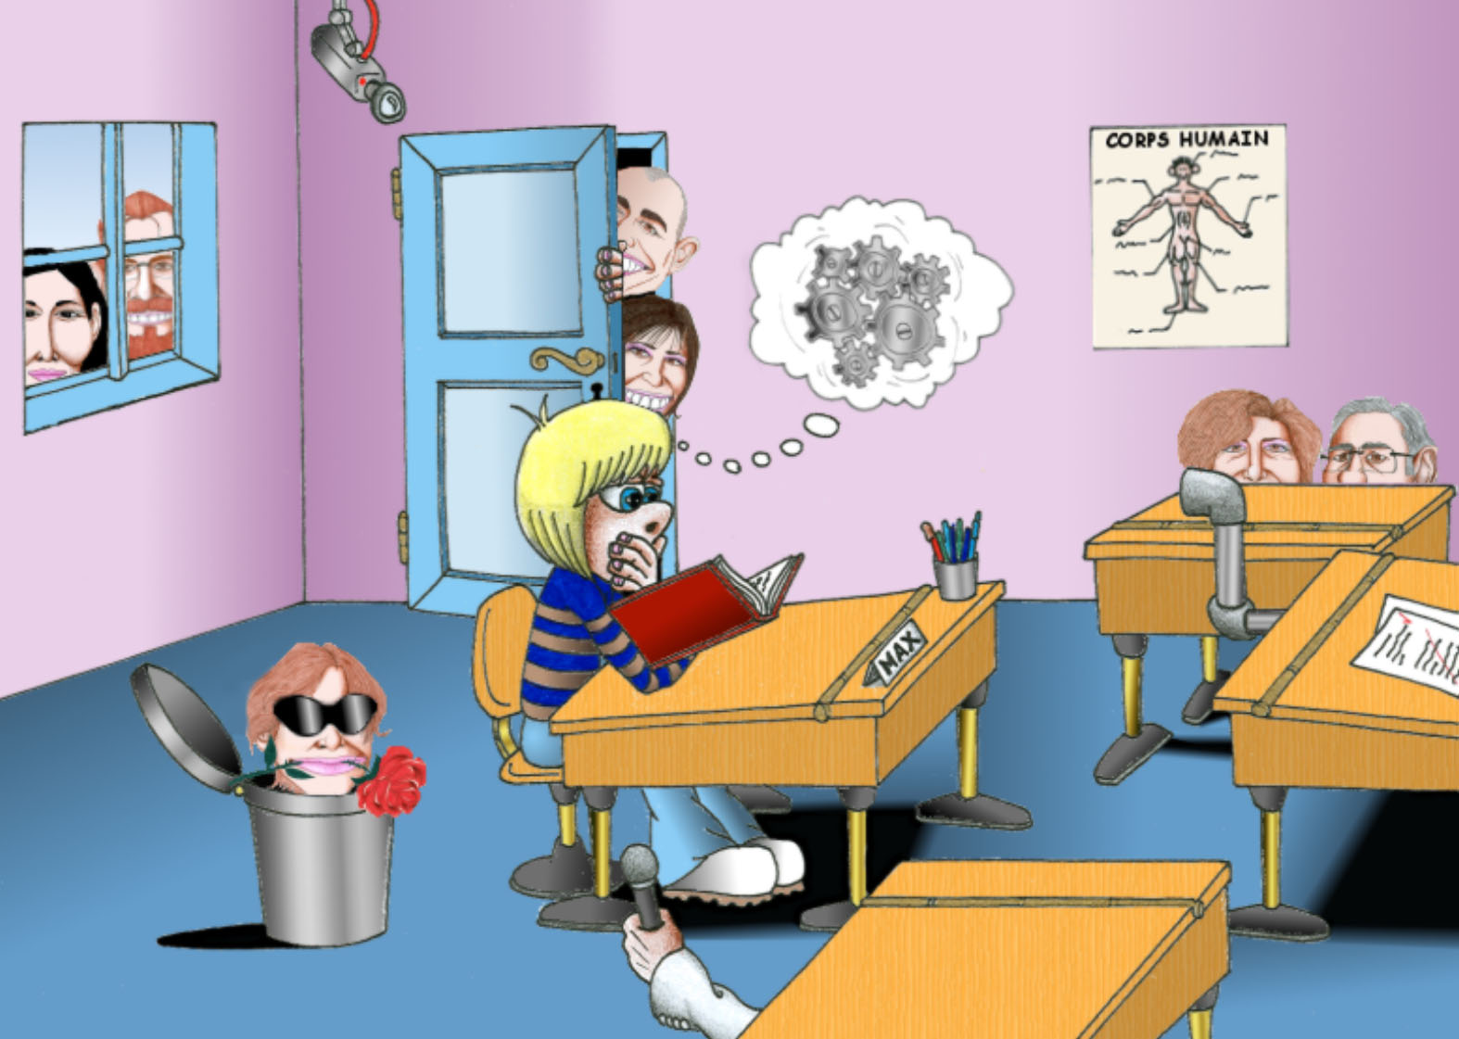

SABER ACTUAR PARA INVESTIGAR
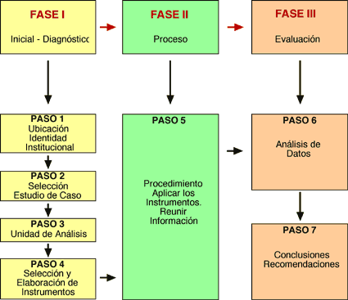



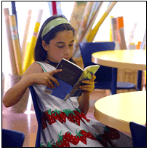

DIFICULTADES PARA LA INVESTIGACION DOCENTE

Las dificultades no únicamente proceden del docente, pues además los programas educativos vigentes en las instituciones de nivel superior acusan graves deficiencias en cuanto a la formación investigativa de los estudiantes. Algunas de esas deficiencias han sido señaladas por el Dr. Raúl Rojas Soriano:

1. La separación de los elementos filosóficos, epistemológicos, metodológicos y técnicos en el proceso de enseñanza-aprendizaje de la investigación.

2. La presentación de esquemas o modelos de investigación como un conjunto de pasos o etapas que deben seguirse mecánicamente para alcanzar la verdad científica.

3. La desvinculación entre los planteamientos teóricos sobre la investigación y los problemas propios del medio profesional en donde el egresado va a trabajar. La formación de investigadores y, concretamente, la metodología se presenta en forma abstracta, aislada de las condiciones sociohistóricas en que vive y trabaja el alumno.

4. La exposición de los temas metodológicos está bajo la responsabilidad del profesor, mientras que los alumnos asumen una actitud pasiva o cuando mucho sólo participan con preguntas o dudas.

5. La realización de talleres de investigación reproduce los vicios y deficiencias de la enseñanza tradicional: poca participación, pobre discusión. La mayoría de los miembros del equipo de trabajo no asume su responsabilidad; se nombran representantes para realizar las distintas tareas, lo que origina poca o ninguna colaboración del resto del equipo.

6. La falta de productos concretos (proyectos de investigación) que permitan materializar las indicaciones metodológicas.

7. La desvinculación entre el método de investigación y el método de exposición. Se enseña a investigar pero se descuidan los aspectos relacionados con la exposición del trabajo, lo que dificulta cumplir con una exigencia fundamental de la comunicación científica: socializar el conocimiento."
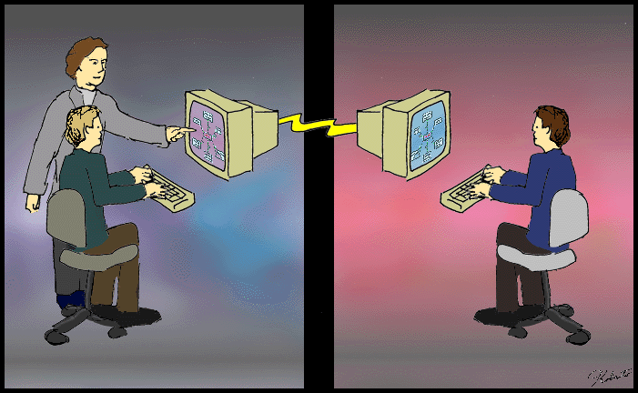
En torno a este mismo tema, Rob Walker , elabora una lista de algunas implicaciones institucionales que reviste el hecho de que el docente investigue su práctica.

Algunas limitaciones que menciona son las siguientes:
1. Las estructuras de tomas de decisiones.
2. La falta de tiempo. Los criterios acerca de lo que se entiende por investigación.
3. La falta de reconocimiento de la necesidad de investigar.
4. La falta de confianza en el investigador.
5. Los choques de personalidad.
6. Los diferentes propósitos y objetivos de sus compañeros de trabajo.
7. Los problemas de comunicación.
8. Las jerarquías oficiales.
9. El temor a lo desconocido en investigación.
10. El desconocimiento metodológico investigativo.
11. La escasa motivación.
12. El temor a la crítica.
13. La desvinculación con los padres de familia.
14. Los compromisos con los demás maestros.
15. El temor de que el docente-investigador sea visto como una amenaza.
16. El temor a perjudicar la imagen de la escuela.
17. La incapacidad para admitir, ante los demás, resultados negativos en su trabajo.
18. La falta de voluntad para tomar decisiones.
19. La falta de recursos en general.
20. Las situaciones político-laborales.
21. Como mantener la cabeza fuera del agua una vez que se ha tomado una decisión trascendente, etc.

Algunas estrategias que Walker sugiere para contrarrestar las limitaciones por falta de tiempo, son:
• Adaptación de la metodología didáctica vigente.
• Mantener cierta flexibilidad.
• Convencer a las autoridades educativas superiores.
• Definir y aclarar las tareas en subgrupos, antes de hacerlo de manera general.
• Optimizar el uso del tiempo.
• Buscar la colaboración de los compañeros de trabajo.
• Delegar algunas responsabilidades.
• Contar con suplentes.
• Apoyarse en los padres de familia.
• Aprovechamiento máximo de los recursos disponibles.
• Calendarizar las actividades.
• Adoptar estrategias juiciosas para la recolección de datos.
• Promover la actividad en equipo.
• Siempre priorizar las actividades, etc.

Algunas estrategias sugeridas para el mejoramiento de la comunicación:
• Definir claramente las líneas directrices del proyecto.
• Comunicar todo lo que se hace, solicitando opiniones y apoyo de los demás.
• Mantener un ambiente de cordialidad, hasta donde sea posible.
• Insistir en la participación en equipo.
• Desarrollar la capacidad de escuchar a los demás.
• Intercambio ocasional de roles.
• Respetar el tiempo de los demás.
• Planear diversas discusiones en grupos pequeños.
• Interesar al director de la institución, compañeros de trabajo y padres de familia, en el desarrollo del proyecto, comentando los avances del mismo.
• Actuar con humildad.
• Evitar al máximo la terminología técnica.
• Estar siempre dispuesto a intentarlo una vez más, etc.

Estrategias con respecto a las actitudes del director y/o de los demás compañeros de trabajo:
• Mostrarse entusiasta y convincente.
• Instituir foros de discusión mientras dure el proyecto.
• Acordar criterios de validez, considerando la opinión de los demás.
• Relacionarse con otros centros de trabajo.
• Manipulación positiva.
• Avanzar en el trabajo, aún sin la "bendición" del director.
• Toma de decisiones colegiadas, etc.

A pesar de todo las dificultades que entraña lo anteriormente expuesto, en nuestra realidad no es imposible que un docente típico pueda investigar su propia práctica y aún el curriculum formal, ya sea recibiendo cursos dentro de un salón de clases, o investigando con alguien que posea mayor experiencia en el campo investigativo.
Desde luego que esto sólo es posible para el docente, bajo ciertas circunstancias que resultan absolutamente indispensables:
- Auténtico deseo de superación.
- Disciplina.
- Seriedad.
- Disminución de la carga de trabajo docente.
- Apoyos oficiales.


